**Методическая разработка воспитательного мероприятия**

**«Героями не рождаются, героями становятся!»**

***Автор: учитель физики и руководитель школьного музея Боевой и Трудовой Славы ГБОУ СОШ с. Ольгино м.р. Безенчукский Самарской области Семенова Галина Андреевна***

1. **Пояснительная записка.**

1.1.**Тематическое направление**: гражданское и патриотическое воспитание;

1.2.**Тема (название) воспитательного мероприятия:**

Классный час-экскурсия в школьном музее «Героями не рождаются, героями становятся!»

1.3**.Актуальность и обоснование выбора темы:**

Сегодня, для России, нет более важной идеи, чем патриотизм. Считаем, что для того, чтобы стать патриотом, не обязательно быть героем, достаточно любить свою Родину такой, какая она есть, ведь другой не будет. Патриотизм – это, прежде всего, состояние духа, души. Жизнь показывает, что дети растут, и приходит время, когда они спрашивают о семейной чести, о патриотических делах родителей, дедушек и бабушек, размышляя над прошлым своей Родины. Есть события, даты, имена людей, которые вошли в историю нашего села, региона, страны и даже в историю всей планеты. О них пишут книги, рассказывают легенды, сочиняют стихи, а главное о них помнят. И эта память передается из поколения в поколение не дает померкнуть тем дням и событиям. И сколько бы не прошло времени , люди все равно будут помнить подвиг и героизм наших прадедушек и прабабушек во время Великой Отечественной войны, героизм и мужество наших современников – односельчан, которые в свое время выполняли интернациональный долг в Афганистане, участвовали в боевых действиях в Чечне, Грузии, Абхазии и в настоящее время продолжают бороться с вновь возродившимся фашизмом на Украине.

1.4.**Роль и место воспитательного мероприятия в системе работы классного руководителя (связь с другими мероприятиями, преемственность):**

Классный час-экскурсия «Героями не рождаются, героями становятся!» в школьном музее - это урок мужества для подрастающего поколения. Предназначен для организации и проведения внеурочной работы по патриотическому воспитанию и формированию российской идентичности. Сценарий классного часа и презентации могут быть использованы классными руководителями в процессе внеурочной деятельности, а также на уроках истории.

1.5.**Целевая аудитория (с указанием возраста/класса):**

Адресован обучающимся в возрасте от 12 до 18 лет 6-11 классов общеобразовательной школы.

1.6.**.Цель**:

- педагогическое побуждение к самовоспитанию нравственной стойкости, воли, целеустремленности, мужественности, чувства долга, патриотизма и ответственности перед обществом. уважение к своему народу, чувство ответственности перед Родиной, гордости за свой край, свою Родину, прошлое и настоящее многонационального народа России, уважение к государственным символам (герб, флаг, гимн); понимание обучающимися целей СВО, того, что жители ДНР и ЛНР - русские люди, поэтому важно их возвращение в Россию.

1.7. **Задачи:**

- формировать представление обучающихся о долге, мужестве, героизме, как слагаемых внутренней красоты человека.

- ознакомить с понятием герой, героический.

- воспитывать чувства уважения, признательности к людям, совершающим героические поступки.

- воспитывать чувства ответственности за свои поступки.

- вызвать чувство восхищения и гордости подвигами своих односельчан, родственников своих одноклассников – ветеранов Великой Отечественной войны и участников боевых действий в горячих точках и специальной военной операции на украине.

1.8. **Планируемые результаты:**

- осознавать себя гражданином и защитником великой страны;  
- демонстрировать приверженность к родной культуре, исторической памяти на основе любви к Родине, родному народу, малой родине, принятию традиционных ценностей   многонационального народа России;

- умение оформлять свои мысли в устной и письменной речи;  
- умение ясно, логично и точно излагать свою точку зрения.  
- умение использовать полученные знания, умения и навыки в повседневной жизни;  
- привлекать внимание к проблемам сохранения и бережного отношения к истории своей Родины.

1.9**.Форма проведения воспитательного мероприятия и обоснование ее выбора**:

Классный час-экскурсия в школьном музее; имеются в наличии подлинные экспонаты и экспозиции, с помощью которых наглядно демонстрируются события и факты односельчан и родственников учащихся нашей школы, которые проявили мужество и героизм на полях сражений во время Великой Отечественной войны, в Афганистана, в Чечне, Абхазии, Грузии и на Украине.

1.10.**Воспитательные методы и приемы, используемые для достижения планируемых воспитательных результатов:**

Рассказ; беседа; демонстрация презентации, экспонатов и экспозиций.

1.11.**Кадровые и методические ресурсы, необходимые для подготовки и проведения мероприятия:**

Классный час – экскурсия «Героями не рождаются, героями становятся!» проводит руководитель школьного музея в школьном музее. Подобрать подлинные документы, фотографии, цитаты из воспоминаний, экспонаты, касающиеся военной темы и отражающие героизм и мужество защитников нашего Отечества.

1.12.**Материально-технические, информационные ресурсы**:

для проведения мероприятия необходимы: медиапроектор, экспонаты, экспозиции «Ветераны Великой Отечественной войны», «Война в Афганистане (1979 – 1989 гг.)» «Чеченские военные кампании (1994 – 1996, 1999 – 2001 гг.)», «Война на востоке Украины», пост №1 – Государственный флаг России, Самарской области, Безенчукского района.

2**.Основная часть.**

1) Пост№1 – где на посту во время значимых мероприятиях в школе несут вахту памяти лучшие учащиеся школы;

2) Знакомство учащихся с экспозицией школьного музея «Ветераны Великой Отечественной войны», «Война в Афганистане (1979 – 1989 гг.)» «Чеченские военные кампании (1994 – 1996, 1999 – 2001 гг.)», «Война на востоке Украины»;

3) Знакомство обучающихся с проектом «Книга Памяти – ветеранов Великой Отечественной войны – родственников учащихся ГБОУ СОШ с. Ольгино»

4) Демонстрация проекта «Парта Героя»:

а) Парта Героя - Героя Советского Союза Кудашова Владимира Петровича – прадедушки учащегося 6 класса ГБОУ СОШ с. Ольгино Прокудина Алексея – описание подвига Героя;

б) Парта Героя участника специальной военной операции на Украине Козлова Олега Александровича, выпускника ГБОУ СОШ с. Ольгино, погибшего 31 декабря 2022 года под Макеевкой. Воспоминания мамы Олега Александровича Козловой Ольги Михайловны о сыне. Торжественное открытие Парты Героя.

5) Демонстрация военной формы участника специальной военной операции на Украине.

2.1**.Описание подготовки воспитательного мероприятия.**

В ходе подготовки классного часа «Героями не рождаются, героями становятся!» были использованы результаты проекта «Книга Памяти – ветеранов Великой Отечественной войны – родственников учащихся ГБОУ СОШ с. Ольгино»; проекта «Парта Героя»; экспонат « военная форма участника специальной военной операции на Украине» (оригинал).

2.2.**Описание проведения воспитательного мероприятия (сценарий, конспект, дидактическая карта мероприятия и др.).**

Конспект классного часа в школьном музее «Героями не рождаются, героями становятся!»

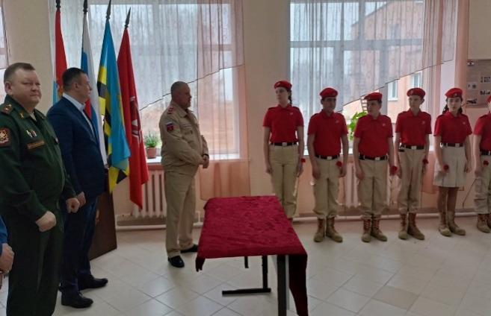 (Звучит гимн России, на посту стоят Юнармейцы) -Добрый день! Тема нашей встречи «Героями не рождаются. Героями становятся. А проведем ее в школьном военно-историческом музее Боевой и Трудовой Славы ГБОУ СОШ с. Ольгино.

- Перед вами находится пост№1 – сердце нашего музея, во время проведения торжественных памятных мероприятий право стоять на посту предоставляется самым лучшим учащимся нашей школы.

- Есть события, даты, имена людей, которые вошли в историю нашего села, региона, страны и даже в историю всей планеты. О них пишут книги, рассказывают легенды, сочиняют стихи, а главное о них помнят. И эта память передается из поколения в поколение не дает померкнуть тем дням и событиям. И сколько бы не прошло времени , люди все равно будут помнить подвиг и героизм наших прадедушек и прабабушек во время Великой Отечественной войны, героизм и мужество наших современников – односельчан, которые в свое время выполняли интернациональный долг в Афганистане, участвовали в боевых действиях в Чечне, Грузии, Абхазии и в настоящее время продолжают бороться с вновь возродившимся фашизмом на Украине.

- Ребята, а как вы думаете кто такие герои?

-  Герой - это человек, совершивший или совершающий благородные поступки, связанные с риском для его жизни.

- Ребята, скажите, какой поступок можно отнести к героическому?

- Поступок, совершенный с добрым умыслом и во имя благой цели, можно назвать героическим.

-Но, когда герой совершает поступок, он не думает о своем героизме, и том, что он совершает геройский поступок. Он просто приходит на помощь людям.

-Настоящий патриот своей Родины, когда он зная, что Родина в опасности, будет защищать ее жертвуя даже своей жизнью – это уже герой, герой нашего прошлого и нашего настоящего! Именно наши ветераны Великой Отечественной войны, участники боевых действий в горячих точках и участники специальной военной операции на Украине – настоящие Герои нашей Родины – России!

«Герои никогда не умирают, Герои в нашей памяти живут!».

- Сегодня мы познакомимся с некоторыми из нах – нашими односельчанами.

(Экспозиция ветераны Великой Отечественной войны»

-1941 год – фашистская Германия вероломно напала на нашу Родину, началась война. Более 500 жителей сел Ольгино, Николаевка и Звенигордка отправились на фронт сражаться с врагом, защищать рубежи нашей Родины - Советского Союза – так называлось в то время наше государство.

-Не вернулись с боев сражения 132 наших односельчанина, их имена высечены на мраморных плитах у памятника Неизвестному солдату с селе Ольгино.

-На этом стенде вы видите портреты жителей села Ольгино - ветеранов Великой Отечественной войны, которые вернулись в родное село, героически 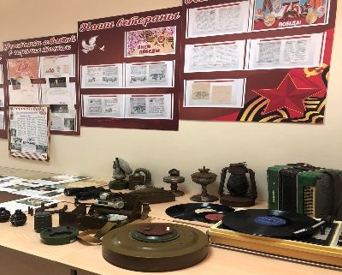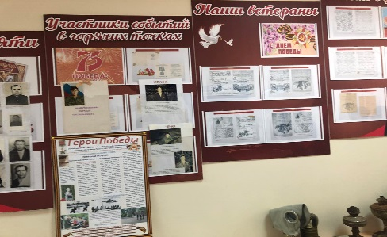победив врага.

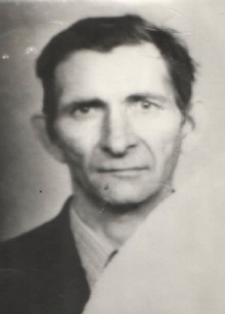- Среди них **Астафьев Юрий Павлович.** Юрий Павлович Астафьев родился 1925 году. Из воспоминаний: «22 июня 1941 года мне было 15 лет, шел шестнадцатый. На третий день войны начался призыв в Армию. Я ушел 9 января 1943 года. Служил на Дальнем Востоке в морфлоте. Друзей было много моряки очень дружные. День Победы встретили в море. Медаль «За отвагу» получил в Сахалине, мы первыми достигли берега и ворвались в г. Отамари – по – Японски, а по- нашему город Корсаков. Вот за этот подвиг нас 12 человек наградили. Ранен не был». Астафьев Юрий Павлович (1925-1989 гг.) Был призван на службу в морской флот в 1943 году. Участвовал в военных действиях и защищал восточные границы нашей Родины в течении 6 лет. Был награждён Орденом Великой Отечественной войны 2 степени.

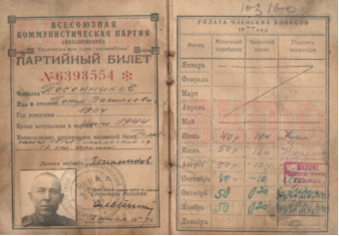**Песенников Петр Васильевич.** Родился в 1904 году. Воевал с первых дней войны на Первом Украинском фронте. Был связистом. Из воспоминаний: «Маленькой группе солдат было дано задание: не дать врагу пересечь шоссе. Для выполнения своей задачи решили использовать дом, стоящий близь дороги. Но в доме оказались немцы. Они передали своим по рации, что шоссе охраняется маленькой группой советских разведчиков. Завязался бой. Двух разведчиков – радистов убили, а остальных преследовал немецкий танк». Петр Васильевич во время войны был трижды ранен. Награжден Орденом Славы и тремя медалями «За отвагу». Орденом Славы награжден за переправу через Вислу. Советские войска стойко и мужественно сражались и заняли плацдарм. В этом бою Петр Васильевич был ранен третий раз.

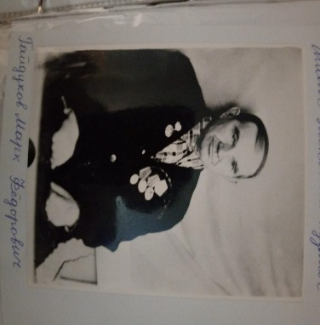**Гайдуков Марк Фёдорович** - участник боевых действий в ВОВ в/б №13986 . за мужество и отвагу в боях с врагом награжден: «Медаль за боевые заслуги» вручена в августе 1945г. подполк. Бондарёв. ; «Медаль за освобождение Праги» удост. 163793.; «Медаль за победу над Германией» вручена 10.10.1945г. п. Ростов. Марк Федорович - старейший житель села Ольгино - муж учителя начальной школы Мулиной Анны Николаевны. В семье Гайдуковых имеется дочь - Валентина, которая проживает в настоящее время в г. Самара.

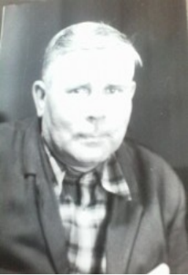 **Зотов Вениамин Иванович**, лейтенант, командир роты 1194 стрелкового полка 359 Ярцевской Ордена Ленина Краснознаменной стрелковой девизии. Родился Вениамин Иванович 23.05.1919 года в с. Ольгино Безенчукского района Куйбышевской области. Призван в РККА 07.09.1939 году Безенчукским РВК. Мать Зотова Вениамина Ивановича - Зотова Анастасия Лернтьевна проживала в с. Ольгино Куйбышевской области. Воевал Вениамин Иванович на Сталинградском направлении, был ранен 05.09.42 года, тяжело ранен 18.07.44 года в Тернопольской области, эвакуирован в ХППГ 380. В книге Памяти Самарской области ОШИБОЧНО ОТМЕЧЕН как умерший от ран 18.07.44 года, но он ВЫЖИЛ. Имеет награды: Орден Красной Звезды 06.06.1944 г., Орден Отечественной войны 1 степени 23.12.1985г., Медали СССР. Умер 25.10.1996 года.

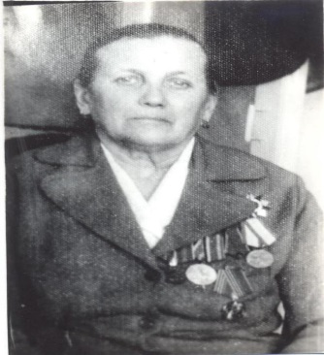 **Степаненко Елена Ивановна.** Елена Ивановна родилась в 1923 году в с.Звенигородка. Из воспоминаний: «Осенью 1941 года пришла разнарядка: послать 25 человек на рытье окопов под Сызранью у села Спасское. Работали весь световой день, несмотря на морозы, которые доходили до минус сорока градусов и ниже. В памяти осталось огромное количество людей и бесконечные траншеи». И Еля была в их числе с декабря 1941 года по февраль 1942 года.В августе 1944 года Елену Ивановну, как комсомолку, взяли в Армию. Попала она в Ульяновский запасной 21 полк связи и 6 месяцев училась на радиотелеграфиста. В феврале 1945 года ее отправили в Белосток в 97 отдельную роту связи авиабазирования. Елена Ивановна работала на радиостанции большой мощности. 97 рота участвовал в боях на Варшавском направлении в освобождении Варшавы, Кенингсберга. Закончила войну в городе Щецин. (на фото справа Елена Ивановна). В 1945 году 25 ноября Елена Ивановна демобилизовалась и вернулась домой. Работала она в своем колхозе «Шлях до коммунизма» телятницей, дояркой. По состоянию здоровья работала почтальоном. Но когда стали укрупнять села переехала жить в Ольгино. Имеет награды: медаль «За победу над Германией», медаль «За доблестный труд» и юбилейные медали. Елена Ивановна ушла из жизни в 2016 году. Это последний ветеран войны из села Ольгино, больше в живых из ветеранов Великой Отечественной войны в нашем селе нет.

Это наши Герои – односельчане, которые вернулись с победой домой и потом восстанавливали сельское хозяйство и быт жителей села Ольгино.

- В ходе исследовательской работы на проектом «Книга памяти ветеранов Великой Отечественной войны – родственников учащихся ГБОУ СОШ с. Ольгино», в которой принимали участие и вы, уважаемые ребята, и ваши родители, которые любезно предоставили нам сведения о своих прадедушках и прабабушках – участниках Великой Отечественной войны, мы узнали о том, что многие ваши родственники награждены орденами и медалями за боевые заслуги во время войны перед Отечеством и есть один их них, кто награжден Золой звездой Героя Советского Союза – это прадедушка учащегося 6 класса ГБОУ СОШ с. Ольгино Прокудина Алексея. Вот, что мы узнали о Владимире Петровиче их архивных данных:

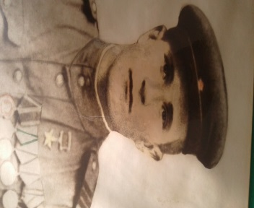 **Кудашов Владимир Петрович** родился 26 июня 1918 года в селе Верхние Белозерки, ныне Ставропольского района Самарской области, в крестьянской семье. Русский. Член ВКП(б)/КПСС с 1944 года. Окончил пять классов. Работал трактористом в МТС. В 1940 году призван Ставропольским РВК Куйбышевской области в ряды Красной Армии. В боях Великой Отечественной войны с июня 1941 года. Воевал на Южном, Юго-Западном, Сталинградском, Донском, Степном, 2-м Украинском фронтах. Был командиром отделения 7-го отдельного моторизированного понтонно-мостового батальона 1-й понтонно-мостовой бригады 46-й армии 2-го Украинского фронта, сержант. В конце сентября 1943 года войска Степного фронта вышли к Днепру. 27 сентября 1943 года ефрейтор В.П. Кудашов под ожесточённым огнём противника участвовал в сборке 30-тонного парома для переправы танков на правый берег Днепра, а затем работал в расчёте по переправе танков.

В августе 1944 года в период операции по освобождению города Яссы (Румыния), его отделение в течение ночи оборудовало мостовой переход через рукав реки Бахлуй. В результате удалось переправить на противоположный берег 242 танка, которые решили судьбу операции, за что младший сержант В.П. Кудашов был награжден медалью «За отвагу».

В декабре 1944 года сержант В.П. Кудашов особо отличился при форсировании реки Дунай в ходе проведения войсками 2-го Украинского фронта Будапештской наступательной операции.

В течение трех ночей он находился на берегу реки Дунай, где вёл разведку мест для десантной переправы. Под прикрытием ночи десантный расчёт сержанта В.П. Кудашова совершил ещё пять рейсов, перебрасывая пехоту, миномётчиков, орудия и боеприпасы. Указом Президиума Верховного Совета СССР от 24 марта 1945 года за образцовое выполнение боевых заданий командования на фронте борьбы с немецкими захватчиками и проявленные при этом отвагу и геройство сержанту Кудашову Владимиру Петровичу присвоено звание Героя Советского Союза с вручением ордена Ленина и медали "Золотая Звезда" (№ 6386). После окончания Великой Отечественной войны демобилизовался. Вернулся в родное село Верхние Белозерки. Работал бригадиром в колхозе. Скончался 20 октября 1976 года. Похоронен в селе Верхние Белозерки.

Награжден орденом Ленина (24.03.1945), медалями, в т.ч. медалью «За отвагу» (22.09.1944), двумя медалями «За боевые заслуги» (02.11.1942, 06.11.1943). У школы села Верхние Белозерки установлен бюст Героя. В городе Тольятти одна из улиц названа именем В.П. Кудашова.

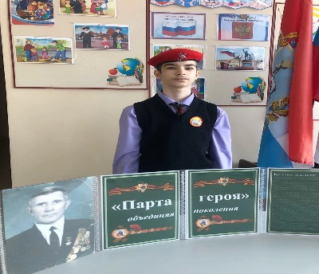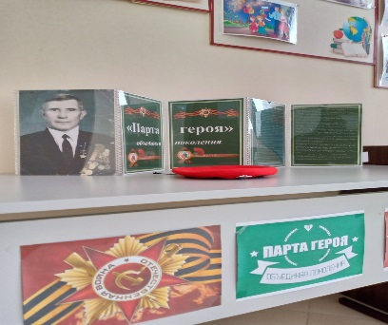В нашей школе установлена Парта Героя – Кудашова Владимира Петровича. Мы гордимся тем, что наши родственники отстояли Победу в те далекие военные годы. Не одно поколение в нашей стране выросло под мирным небом, для нас: наши ветераны - настоящие Герои!

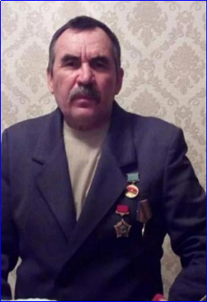- К сожалению, и в мирное время нашим солдатам срочной службы в рядах Советской и Российской Армии приходилось участвовать в боевых действиях, выполняя интернациональный долг в Афганистане. Наши односельчане:

**Зарипов Шавкат Шарипович**. Призван в армию в 1975 году и служил стрелком-пулеметчиком до 1977 года. В 1979 году был вызван на военные сборы и отправлен в Афганистан, участвовал в боевых действиях в Кабуле. На перевале под кишлаком Амина колона, в которой находился Шавкат Шарипович, попала под обстрел душманов, завязался бой, было много раненных. Колону спасли горы. Солдаты приняли оборону и дали отпор душманам. Шавкат Шарипович награжден двумя боевыми медалями и грамотами за отличную службу. В настоящее время проживает в селе Ольгино, на заслуженном отдыхе, воспитал троих детей и помогает детям воспитывать внуков.

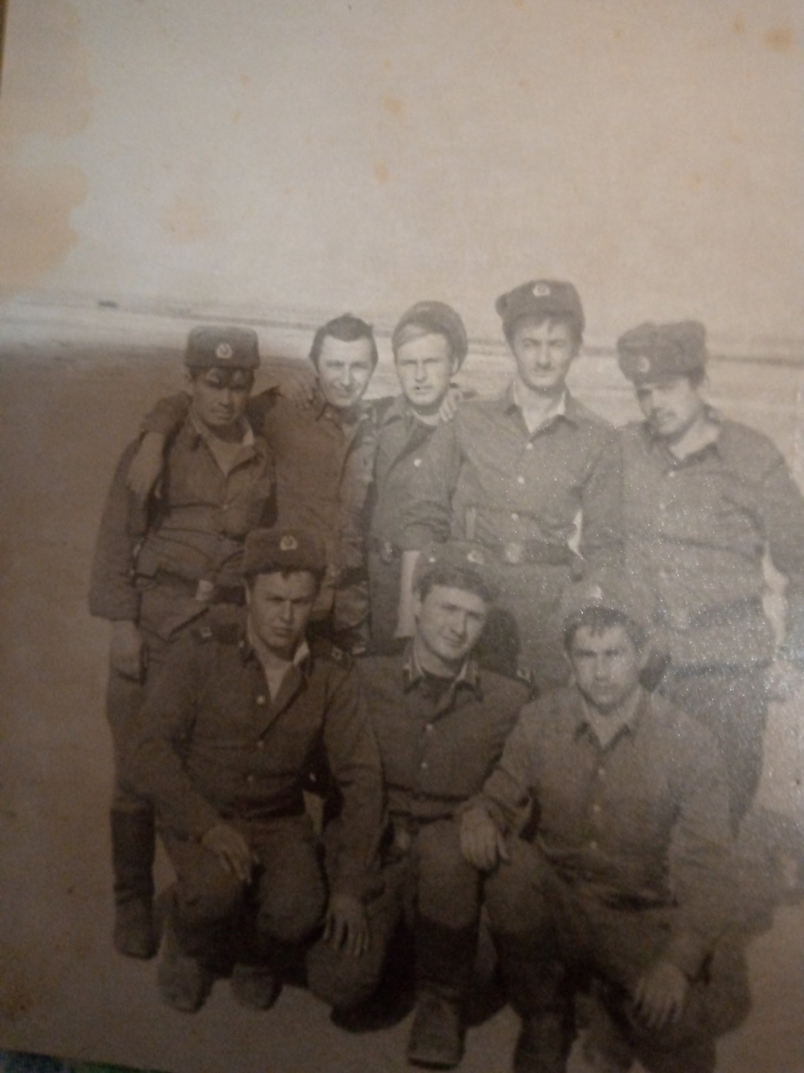

**Хоренко Александр Андреевич**. С января 1980 года по май 1981 года участвовал в оказании интернациональной помощи братскому народу Демократической Республики Афганистан. Имеет награды: медаль «От благодарного афганского народа», грамоту «Президиума Верховного Совета СССР», медаль «70 лет Вооруженным силам СССР». Службу проходил в качестве водителя, перевозил военную корреспонденцию из Афганистана в Советский Союз. Путь на Родину проходил через перевал и был очень опасен, много раз попадал в засаду душманов. Мама ему говорила «ты родился в рубашке», т.к. были случаи, когда вражеская пуля попадала впереди идущую машину, а однажды «спросвитела», разбив лобовое стекло Александра, вдоль водительского руля. Александр имел легкие ранения. После службы в армии остался работать в родном селе Ольгино, женился, воспитал двоих детей, возглавлял фермерское хозяйство. 28 сентября 2020 года Александр Андреевич после продолжительной болезни ушел из жизни.

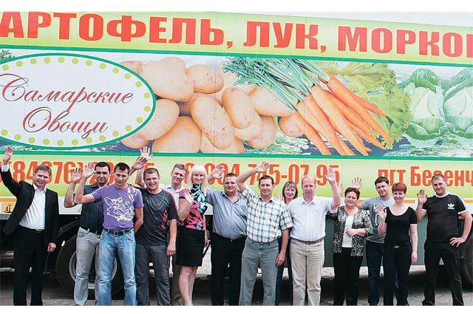**Денисов Владимир Гаврилович.** С 15 октября 1980 года по 24 апреля 1982 года участвовал в оказании интернациональной помощи братскому народу Демократической Республики Афганистан. Имеет награды: медаль «От благодарного афганского народа», грамоту «Президиума Верховного Совета СССР», медаль «70 лет Вооруженным силам СССР». В настоящее время проживает в п.г.т. Безенчук, руководитель ОО «Скорпион» огромного хозяйства «Самарские овощи» на территории с. Ольгино. Имеет сына и дочь, помогает воспитывать внуков.

**Нотенко Юрий Александрович**. Призван в армию 20 апреля 1982 года. Участвовал в оказании интернациональной помощи братскому народу Демократической Республики Афганистан. Имеет награды: медаль «От благодарного афганского народа», грамоту «Президиума Верховного Совета СССР», медаль «70 лет Вооруженным силам СССР». После службы в армии остался работать в родном селе Ольгино и в настоящее время работает в хозяйстве «Самарские овощи».

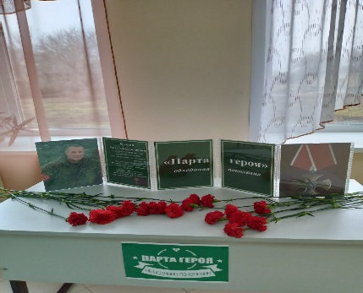Это наши Герои – односельчане, мы гордимся их мужеством и отвагой. И в мирное время они продолжают трудиться на благо нашей Родины!

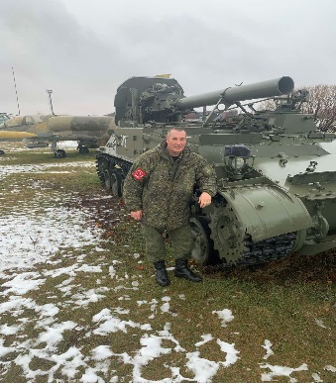- 24 февраля 2022 года Россия начала военную операцию на Украине после обращения властей Донецкой и Луганской народных республик с просьбой оказать помощь в отражении агрессии Киева. Об этом объявил президент РФ Владимир Путин в экстренном обращении. Он заявил, что Москва будет стремиться к "демилитаризации и денацификации" Украины, [призвал украинских военных сложить оружие](https://tass.ru/politika/13827001" \t "_blank) и предупредил о незамедлительном ответе в случае попыток вмешаться в происходящее извне. Но, к сожалению, Киевские власти ответили на это обращение жесточайшим обстрелом населенных пунктов с мирными жителями Луганской и Донецкой Народных Республик. Когда Донбасс вошел в состав России в результате проведения спецоперации на Украине. Силы ДНР и ЛНР интегрировали в российскую армию. 21 сентября в России началась частичная мобилизация, которая [завершилась в конце октября](https://ura.news/news/1052599684" \t "_blank). Мобилизовано было   300 тысяч человек, среди них были и есть наши односельчане. Мужество и героизм проявляют наши бойцы в боях на Украине. К сожалению война – это жестокие потери как среди мирного населения, так и среди наших военнослужащих. Так, 31 декабря 2022 года, под обстрелом села Макеевка на Украине, погиб наш односельчанин и выпускник нашей школы Козлов Олег Александрович. За отвагу и храбрость Козлов Олег Александрович награжден Орденом Мужества, посмертно. Орден передан семье Олега 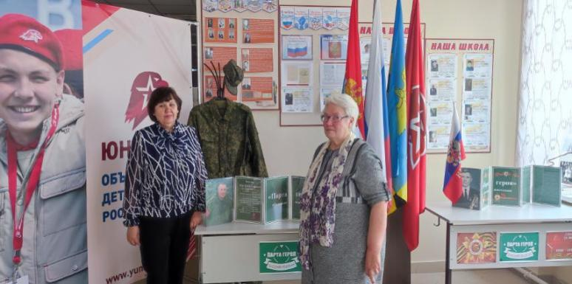Александровича. В нашей школе установлена Парта Героя – Козлову Олегу Александровичу. На открытии Парты Героя нашему выпускнику присутствовал его однополчанин- односельчанин, он рассказал о том, как Олег под обстрелом спасал военных Российской Армии, но к сожалению, под обвалом здания Олег погиб. Нам очень ценны и воспоминания о детстве Олега его мамы Козловой Ольги Михайловны – она также присутствовала на открытии Парты Героя.

Помните …пока мы живы и помним – мы сильны. И мы победим…

Укутайте Донбасс мой в тишину.  
Укройте мирным небом, словно пледом.  
Пусть отдохнёт он, вопреки всем бедам.  
Пусть станет детский плач ему неведом.  
Не возвращайте на Донбасс войну.  
Зажгите в Храмах тысячи свечей.  
За всех, в подвалах стывших до рассвета.  
За претерпевших скорби без ответа.  
За деток, ставших Ангелами света  
И не проклявших нас и палачей.  
Всем нам нести и память, и вину.  
Сквозь слёзы, пустоту, дымы пожарищ.  
Сквозь кладбища, где каждый холм - товарищ.  
Сквозь боль, руины, шрамы чёрных сгарищ  
За тех, кто не прорвался сквозь войну.

3.**Рекомендации по использованию методической разработки в практике работы классных руководителей**.

Классный час в школьном музее «Героями не рождаются, героями становятся!» рекомендуется для проведения классных часов и на уроках истории в 6-11 классах общеобразовательной школы.